­­МІНІСТЕРСТВО ОСВІТИ ТА НАУКИ УКРАЇНИ

НАЦІОНАЛЬНИЙ УНІВЕРСИТЕТ “ЛЬВІВСЬКА ПОЛІТЕХНІКА”

­­­

Контрольна робота №2

з курсу «Методи синтезу та оптимізації»

для студентів базового напрямку 6.08.04 "Комп’ютерні науки"

(заочна форма навчання)

Варіант 10

Виконав студент гр. КНз-3

Чалий Михайло

­­

Львів 2014

## Мета роботи

Використання градієнтних методів для дослідження задач багатопараметричної оптимізації

## Завдання

1. Набрати, скомпілювати та запустити програму задану викладачем.
2. Пояснити дії, які виконує програма.
3. Перевірити достовірність одержаного результату.

|  |  |  |
| --- | --- | --- |
| **№ п.п.** | **Функція, початкова точка** | **Метод пошуку** |
| 2.10. | , | Метод Ньютона |

## Реалізація

Лістінг 1. v10.m

10;

function [y] = f(x)

y = 3*(x(1)^2) - 2*x(1)*x(2) + 5*(x(2)^2) + 3*(x(2));

end

function [y] = df(x)

y = [6*x(1) - 2*x(2);

10*x(2) + 2*x(1) + 3];

end

H =[6 -2;

2 10];

% H0 = [0; 3];

plot_mesh(@f);

newton([2; 5], @f, @df, H)

Лістінг 2. koshi.m

function [x] = newton(x0, f, df, H)

% x0: initial point

% f: objective function

% df: Second deriviatives

% H: Guassian matrix

% H = [16, 4;

% 4, 10];

eps = 0.001;

x = x0;

r = f(x);

k = 0;

while r > eps

grd = df(x);

x = x - inv(H) * grd;

r=f(x);

k=k+1;

end

printf('Result: %f\n', r);

printf('Num of iterations: %d\n', k);

end

Лістінг 3. plot_mesh.m

function plot_mesh(f)

a1=-2;

a2=2;

b1=-2;

b2=2;

N = 20;

x1 = linspace(a1,a2,N);

x2 = linspace(b1,b2,N);

for i=1:N

for j=1:N

m(i,j)= f([x1(i); x2(j)]);

end

end

[xu1,xu2]=meshgrid(x1,x2);

figure(1);

mesh(xu1,xu2,m);

hold on;

end

## Результат

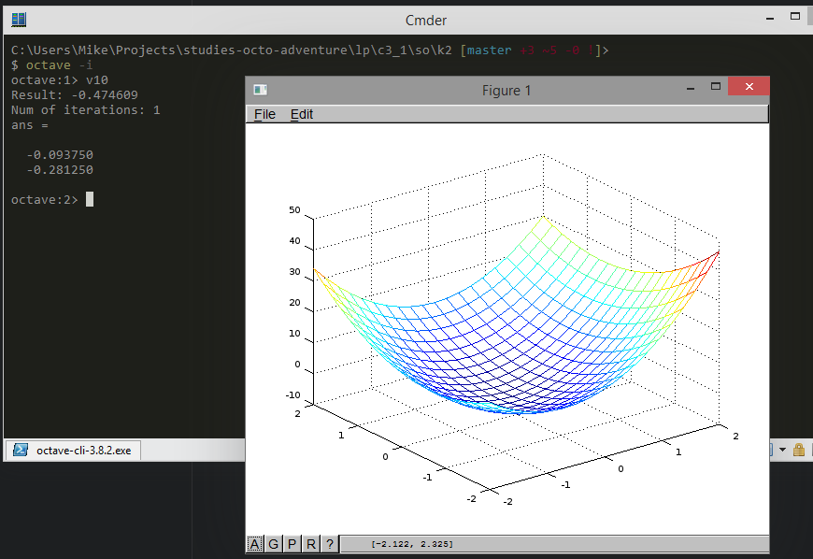

Figure . Результат

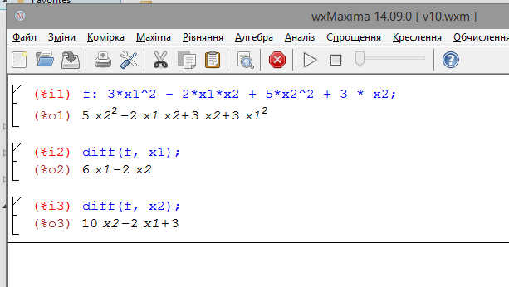

Figure . Розрахунок похідних

## Висновки

Навчився використанню градієнтних методів для дослідження задач багатопараметричної оптимізації.